附件三：

“多元文化環境中的語言研究和中文教育”學術研討會
論文海報展示-格式說明（海報作者組適用）

經本研討會審核錄取為『海報展示』的发表者，請依下列規格設計「A1」59.4cm(寬) x84.1cm(高)海報一張（直版）。主辦方將於會期上載至會議官網（澳門語言學會網站），以學術海報形式向學界和公眾呈現。

一、基本資料
• 海報標題包含題目與作者資料，依序如下：
海報需有「“多元文化環境中的語言研究和中文教育”學術研討會」字樣
中文題目ＸＸＸＸＸＸ
英文題目ＸＸＸＸＸＸ
作者1、作者2
學校系所或單位名稱１、學校系所或單位名稱２
作者聯系電郵
• 海報標題格式建議參酌
1. 論文中文名稱：字體大小範圍為 70 號字〜90 號字，且最多不可超過兩行，置中對齊方式。
2. 論文英文名稱：字體大小範圍為 40 號字〜80 號字，且最多不可超過兩行，置中對齊方式。
3. 作者中、英文姓名：字體大小範圍 30 號字〜40 號字，置中對齊方式。
4. 學校系所或單位名稱(全銜)：字體大小範圍 30 號字〜40 號字，置中對齊方式。

二、海報內容格式

• 海報內容：
以呈現研究結果為主，除題目與中英文摘要之外，依序包含前言、文獻回顧、研究方法、結論及參考文獻等，內容請投稿作者自行斟酌，以不超過海報尺寸為限。

• 海報格式建議參酌：
1. 海報紙上下側及左右邊各留至少5公分。
2. 標題字體請用粗體，內文中、英文請分別以標楷體與Times New Roman書寫。
3. 以中文或英文打字，繕打時採用橫式。除題目與作者資料採一欄、置中對齊外，其他採一頁雙欄的方式進行設計。
4. 圖表需以良好解析度呈現，可以列在文中，或列在參考文獻之後。列在文中者，請盡量靠近文中第一次提及的地方。各圖、表請備說明內容，圖的說明應置於圖的下方，而表的說明則應置於表的上方。

三、海報展示注意事項
1. 請於10月20日前將海報設計以pdf文件形式发送至： macaohuiyi2021@126.com
2. 會議不設海報展示的問答環節。有意研討者會通過電郵聯系作者。
衷心感謝您的支持！

順致 研安！

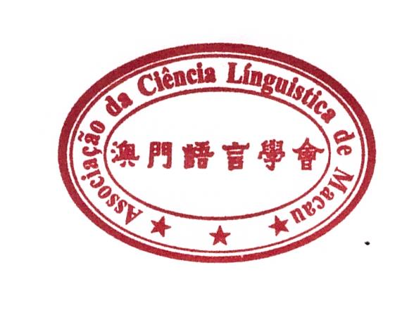

澳門語言學會 會議籌備組
2021年8月18日

